EVA: 2010-2411-0015
Številka: 00721-17/2010/15
Ljubljana, 07.12.2010

Vlada Republike Slovenije je dne 07.12.2010 obravnavala Predlog stališča do Mnenja Državnega sveta o Predlogu zakona o motornih vozilih in sprejela naslednji

S K L E P :

Vlada Republike Slovenije je sprejela Stališče do Mnenja Državnega sveta o Predlogu zakona o motornih vozilih – druga obravnava in ga pošlje Državnemu zboru.

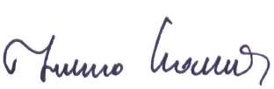

mag. Helena KAMNAR
GENERALNA SEKRETARKA

PREJMEJO:
- Ministrstvo za promet
- Služba Vlade Republike Slovenije za zakonodajo
- Urad Vlade Republike Slovenije za komuniciranje

